Страничка педагога-психолога

№ | Заголовок материала
1 | Растем и изменяемся
2 | Полезные объятия
3 | Важно ли играть с ребенком?
4 | Словесные способы поощрения ребенка
5 | Как похвалить ребенка
6 | Ласковое воспитание
7 | Позитивные возможности для родителей

Растем и изменяемся

От 3 до 4 лет
В этом возрасте дети:

Быстро увеличивают запас слов.
Начинают развивать навыки ведения беседы.
Мотивированы исследовать и делать открытия.
Все более комфортно чувствуют себя со взрослыми.
Становятся более любопытными и любознательными.
Проявляют интерес к решению задач (как это сделать).
Вы можете:

Давать ребенку предметы, которые можно сортировать

и группировать.
Помогать детям описывать свойства предметов

(какие они на ощупь).
Вместе с ребенком читать и рассматривать картинки.
Записывать истории, которые рассказывают дети.
Показывать, как вещь разбирается и собирается.
Разговаривать с детьми в течение дня.

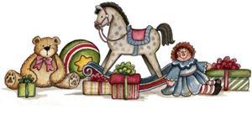

От 4 до 5 лет
В этом возрасте дети:

Обнаруживают творческое начало.
Поддерживают беседу со взрослым.
Постоянно задают вопросы обо всем, что видят.
Получают удовольствие от занятий творчеством.
Более активно используют свои собственные знания.
Начинают вести беседу о предметах, событиях,

явлениях.
Начинают использовать простые стратегии для

решения своих задач.
Вы можете:

Предлагать для творчества необычные материалы

(лоскутки, шерстяные нитки, пуговицы, проволоку и пр.)
Давать детям задания, развивающие самостоятельность.
Побуждать их по-новому играть со старыми игрушками.
Отвечать на вопросы, задавать свои вопросы.
Разговаривать о том, что произошло сегодня.
От 5 до 6 лет
В этом возрасте дети:

Начинают задавать много вопросов.
Умеют по-разному использовать один и тот же предмет.
Начинают осознавать и объяснять методы решения

Задач (Я сделал так, потому что …)
Мнение сверстников начинает оказывать сильное влияние.
Развивают умение пользоваться словами для описания

ситуации, своего состояния
Словесно выражают собственное мнение и отстаивают

свою точку зрения.
Вы можете:

Планировать вместе с детьми (с чего мы начнем,

сколько нам нужно …)
Побуждать детей описывать события дня и задавать

вопросы.
Развивать привычку к осторожности и осмотрительности.
Помогать в понимании поступков других людей.
Вместе читать и обсуждать истории.
Играть в игры на угадывание.

Полезные объятия

Для ребенка так важно чувствовать тепло материнских и отцовских рук –
ему нужно убедиться, что мама и папа здесь, что они никуда не исчезли и
что они по-прежнему любят своего малыша.
А бывают моменты, когда они особенно остро требуются детям. Это
происходит в следующих ситуациях:
​-если ребенок получил физическую травму;
- когда он испытывает сильное волнение;
- если он переживает эмоциональный стресс;
- когда он очень устал;
- если он болен или плохо себя чувствует;
- после печальных событий;
- когда ребенок чем-то напуган;
- перед сном.
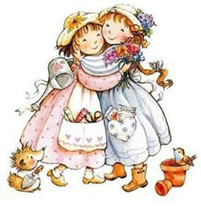

Важно ли играть с ребенком?
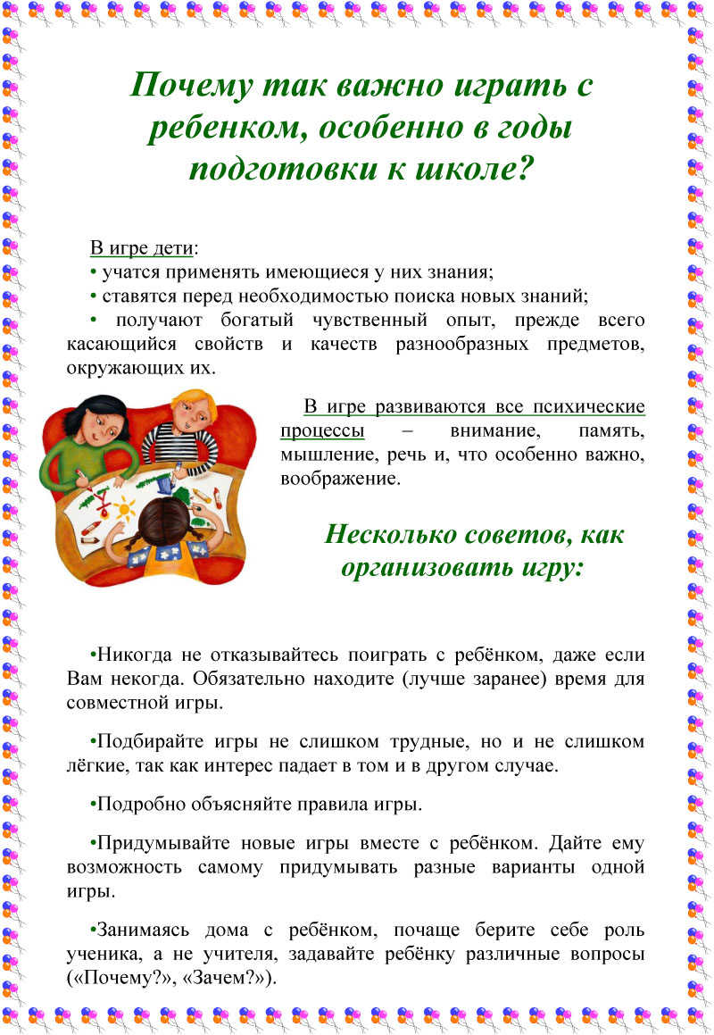

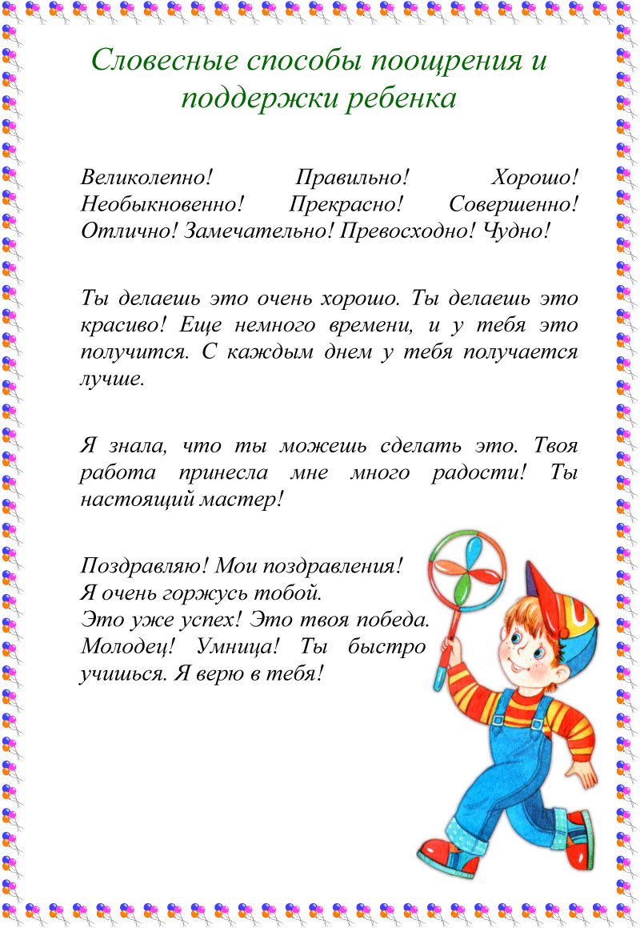
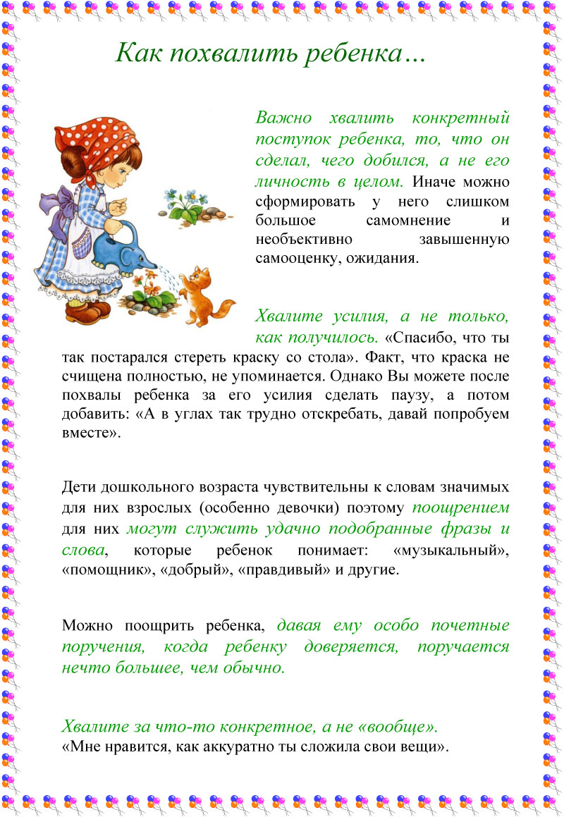
Ласковое воспитание


В настоящее время ученые доказали необходимость ласкового
воспитания.
Взрослея, становясь самостоятельным, человек несет в себе
заряд родительской любви и внимания.
По мере роста маленького человечка родителям необходимо
следить, чтобы эмоциональный «резервуар» ребенка
не опустошался.
Чем он полнее, тем лучше развивается ребенок, тем легче его
воспитывать.
Из чего состоит ласковое воспитание
Контакт глаз – любящий взгляд родителей, готовность отреагировать
на плач, смех, любое движение малыша. Ребенок нуждается в таком
контакте с самого рождения.
Физический контакт – ребенок никогда не перерастет потребность в физическом контакте, меняется только форма его проявления.
Младенец нуждается в поглаживании, в нежных объятиях; дошкольник любит как поцелуи, объятия, так и шумные игры.
Пристальное внимание – позволяет почувствовать малышу, что он
самый важный человечек в мире. Хотя бы 5-10 минут в день родители должны посвящать своему ребенку и только ему, забыв про свои
«взрослые» дела.
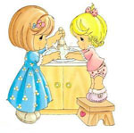

Хорошего воспитания легче добиться,
когда ребенок чувствует, что его искренне любят
и принимают таким, какой он есть.

Позитивные возможности для родителей

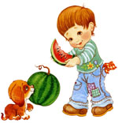 Подавайте ребенку пример своим
собственным поведением
Дети обучаются, копируя поведение, и они также будут
копировать Ваше.
Изменяйте обстановку, а не ребенка
Лучше хранить дорогие, хрупкие или опасные для ребенка
предметы в недоступном для него месте, а не наказывать ребенка
за естественное любопытство.


Предъявляйте умеренные требования
Не забывайте спросить себя, соответствуют ли Ваши требования
возрасту ребенка и ситуации. Следует быть терпеливее с очень
маленькими детьми, или с теми, кто устал или болен.
Не слишком полагайтесь на поощрения и наказания
Когда дети становятся старше, награда или наказание имеют для них все меньшее значение. Объясняйте детям, почему Вы приняли то или
иное решение.

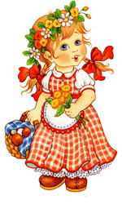
Не прибегайте к крикам или шлепкам
Крича на детей и постоянно критикуя их, Вы можете только
навредить им, вызвать долговременные эмоциональные проблемы.
Такого рода наказания не помогут детям развивать самоконтроль
и уважение к другим.

